二十、来福寺の庚申堂
大井町駅前にある阪急百貨店の脇の道を、池上通りの方向に進むと、右側にトタンで囲った小さな庚申堂（大井一丁目四十四番五号）があります。
これは、来福寺のお堂で、立て札の説明によると、庚申堂が、太平洋戦争が終わった後に、地元の人々によって建てられたことがわかります。
堂の中には、はっきり庚申供養塔とわかるものが二基と供養塔らしい石柱が、二基納められています。庚申供養塔は、江戸時代に農村で盛んだった民間信仰の行事の「庚申待」をする場所に建てられたものです。
この場所は、以前は「庚申塚」と呼ばれていました。しかし、さらに古い時代までさかのぼると「納経塚」とも呼ばれていたそうです。
それは、鎌倉幕府をつくった源頼朝が、それまでに失った多くの将兵の霊をなぐさめるために、お経を書き写してここに納めたところから「納経塚」の名がつけられたと伝えられています。
さて、その後、今から
約五百年位前の文亀元年（一五〇一）のできごとです。この塚のあたりを、梅巌という名のお坊さんが、通りかかりました。すると、近くからお経を読む声が聞こえます。
「はて、人かげも見えないのにどうしたことだろう。」
と、声のする方へと近づいてみると、なんと納経塚の土の中から聞こえてくるではありませんか。不思議に思って、ていねいに掘り起こしていくと、土の中から一体の仏像が現れ、お経の声も止みました。手に取って眺めると、たいへん見事な地蔵菩薩像でした。
「さて、さて、不思議なことがあるものだ。このような立派な仏像が、どうして土の中に埋められていたのだろう。
と、梅巌がさらに調べてみると、この仏像は、平安時代の末期に源氏と平家の争いがあって、世の中が乱れていた頃から、永い間行方がわからなくなっていた来福寺の本尊「延命地蔵尊」であることがわかりました。
弘法大師の制作とも伝えられる大切な本尊が見つかり、来福寺の住職も、たいそう喜び、梅巌に感謝して、再び本尊として寺に安置しました。このことがあってからは、この地蔵を「経読地蔵尊」とも呼ぶようになったということです。

真言宗の海賞山地蔵院来福寺は、この庚申堂から少し離れたところにあり、正暦元年（九九〇）に開かれた、区内でも古い寺の一つです。かつては、目の下に海を見下ろす台地のはずれに、位置しており、近くにある梶原稲荷神社のあたりまでが境内地だったといいますから、たいへん大きな寺であったがわかります。
江戸時代の有名な俳人、雪中庵蓼太がよんだ、
世の中は 三日見ぬ間に 桜かな
の句の刻んだ碑が、本堂の前の庭にあり、江戸時代には、桜の名所として知られていたそうです。
太平洋戦争の戦災（昭和二十年）で、庫裏、書院、宝庫などの大きな建物が失われたのはおしいことですが、戦災を免れた山門と聖天堂は、百数十年を経た古い建造物です。
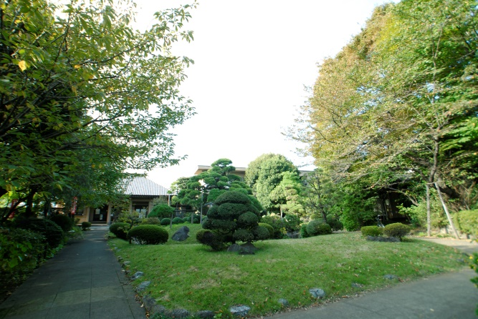
来福寺の境内
撮影日：2008年(平成20年)11月 4日
（「しながわweb写真館」より）

